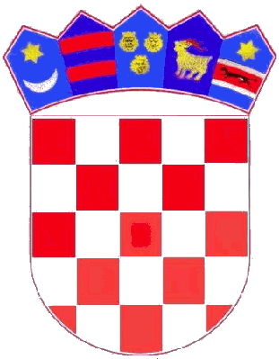
ODR-3
REPUBLIKA HRVATSKA
ZAGREBAČKA ŽUPANIJA
Povjerenstvo za provedbu
državnog referenduma
Općine Rakovec

Na temelju članka 18. Zakona o referendumu i drugim oblicima osobnog sudjelovanja u obavljanju državne vlasti i lokalne i područne (regionalne) samouprave („Narodne novine“, broj 33/96., 92/01., 44/06. – Zakon o Državnom izbornom povjerenstvu Republike Hrvatske, 58/06.- Odluka Ustavnog suda broj U-I-177/2002., 69/07.- Odluka Ustavnog suda broj U-I-2051-2007., 38/09., 85/10. – Ustav Republike Hrvatske - pročišćeni tekst) Općinsko povjerenstvo donosi

R J E Š E N J E
O ODREĐIVANJU GLASAČKIH MJESTA

Za područje općine Rakovec određuju se glasačka mjesta:
- glasačko mjesto broj 1. u: Općina Rakovec, Rakovec 54, 10347 Rakovec
koje obuhvaća birače s prebivalištem u Rakovcu,
- glasačko mjesto broj 2. u: Društveni dom, Mlaka bb, 10347 Rakovec
koje obuhvaća birače s prebivalištem u Mlaki,
- glasačko mjesto broj 3. u: Obiteljska kuća Breznički Pavao, Dropčevec 16, 10347 Rakovec
koje obuhvaća birače s prebivalištem u Dropčevcu,
- glasačko mjesto broj 4. u: Društveni dom, Baničevec bb, 10347 Rakovec,
koje obuhvaća birače s prebivalištem u Baničevcu,
- glasačko mjesto broj 5. u: Društveni dom, Dvorišće bb, 10347 Rakovec
koje obuhvaća birače s prebivalištem u Dvorišću,
- glasačko mjesto broj 6. u: Obiteljska kuća Valent Napast, Valetić 51, 10347 Rakovec
koje obuhvaća birače s prebivalištem u Valetiću,
- glasačko mjesto broj 7. u: Društveni dom, Hruškovec bb, 10347 Rakovec
koje obuhvaća birače s prebivalištem u Hruškovcu,
- glasačko mjesto broj 8. u: Društveni dom, Hudovo bb, 10347 Rakovec
koje obuhvaća birače s prebivalištem u Hudovu i Kolenici,
- glasačko mjesto broj 9. u: Društveni dom, Lipnica bb, 10347 Rakovec
koje obuhvaća birače s prebivalištem u Lipnici,
- glasačko mjesto broj 10. u: Društveni dom, Brezani bb, 10347 Rakovec
koje obuhvaća birače s prebivalištem u Brezanima,
- glasačko mjesto broj 11. u: Obiteljska kuća Jarček Stjepan, Goli Vrh 12, 10347 Rakovec
koje obuhvaća birače s prebivalištem u Golom Vrhu.

U Rakovcu, 30. prosinca 2011.
PREDSJEDNICA
Marijana Lončarić, dipl.iur.

